Madárgyűrűző táborban jártunk
„ Jobb egyszer látni, mint százszor hallani” tartja a kínai közmondás. És valóban, nagyon sokat olvastunk, beszélgettünk már a vonuló, telelő madarakról az iskolában. Azonban azokat az ismereteket, élményeket, amiket a Bódva -völgyi Madárvonulás –kutató és Természetvédelmi Táborban megtapasztaltunk, örökké az emlékezetünkbe véssük.
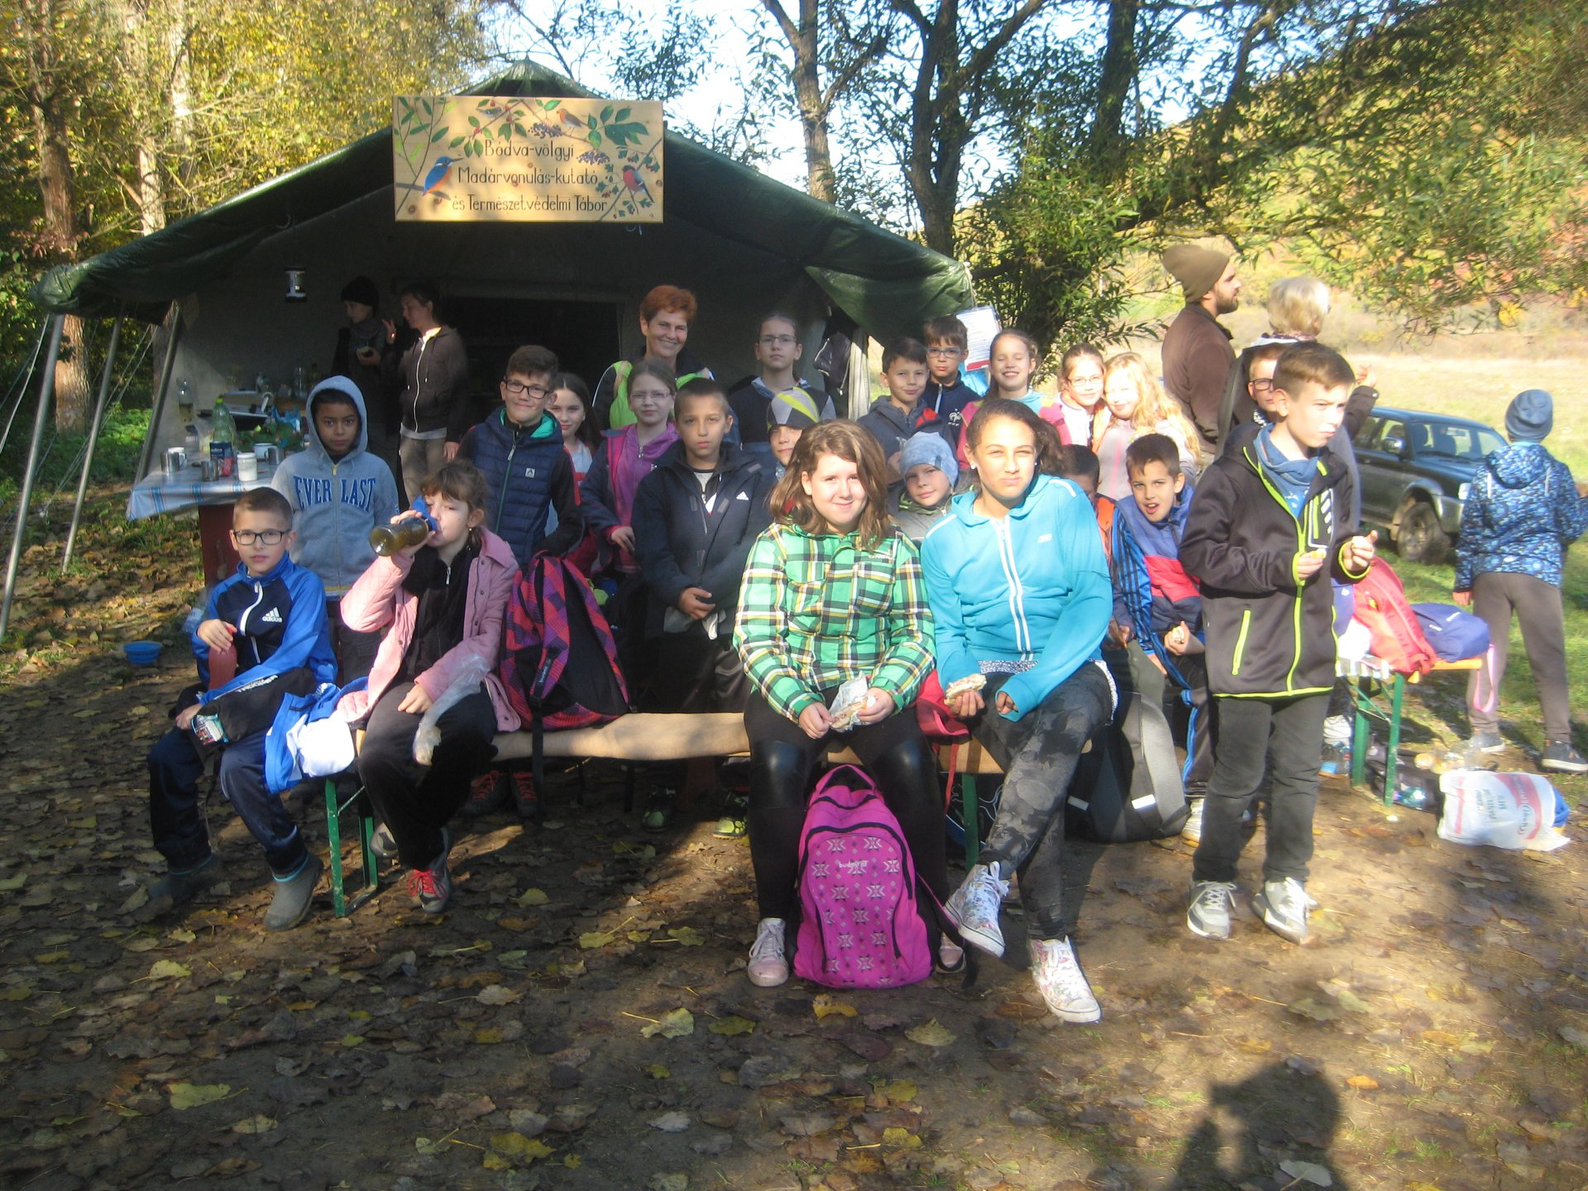
Osztályunk- a 4. b osztály- 2018. október 13-án, egy csodálatos napsütéses napon látogatott el a táborba, mely Perkupa határában található. Az ott tevékenykedő fiatal bácsik és nénik nagy szeretettel fogadtak minket, bevezettek a madárbefogás és madárgyűrűzés rejtelmeibe, majd a labirintusban játszottunk egy fergetegeset. Az általános tudnivalókon túl mi további ismeretekre is szert akartunk tenni, ezért megkértük Tóth Zsófiát, a Debreceni Egyetem hallgatóját (aki madárgyűrűzőként dolgozik a táborban), hogy válaszoljon további kérdéseinkre is. Kérésünkre igent mondott, és riportercsapatunk rendelkezésére állt.
-Melyik az a madárfaj, amit itt leggyakrabban fognak be, és melyik a legritkább?
-Magatok is tapasztalhattátok, hogy a vörösbegy a leggyakoribb madár ezen a területen. Legritkábbak a füzikék (királyfüzike, kékfarkú füzike), akik északról, Skandináviából, Ázsiából jönnek hozzánk. Nagyon ritka még a karmazsin pirók is.
-Melyik volt a legnagyobb madár, amit itt befogtak?
-Egy szürkegém, aminek súlya 800g volt. Csoda, hogy nem szaggatta szét a hálót.
-Évente hány egyedet fognak be?
-Öt és nyolcezer között van a számuk. Ez nagyban függ az időjárástól. A tőlünk északabbról vonuló madarak száma megnövekszik, ha arrafelé kemény a tél, hiszen ez arra készteti őket, hogy délebbre vonuljanak. A helyi populációt is befolyásolja az időjárás. Szép, tiszta időben repkednek, ködös, esős időben nem mozognak.
-A madarakon kívül miket fogtak még be a hálókkal?
-Például denevéreket. Ezekkel nagyon óvatosan kell bánni, hiszen harapnak, betegségeket terjesztenek. Csak bőrkesztyűvel szabad hozzájuk nyúlni. Ugyanúgy felvesszük róluk az adatokat, amiket továbbítunk az Aggteleki Nemzeti Parknak. Fogtak még a hálók nagyobb rovarokat, bogarakat, nappali és éjjeli lepkéket is.
- A befogás lényege a megjelölés, vagyis a gyűrűzés, mellyel nyomon lehet követni élőhelyüket, vonulásukat, élettartamukat. Hogy néz ki a gyűrű?
- Az apró, pár grammos madarak fémgyűrűt kapnak, melyen egy 6 számjegyből álló kód található. A kódot lejegyezzük az adott madár többi adata mellé, így az egyed bármikor beazonosítható. A fémgyűrűk különböző nagyságúak, igazodva a madarak lábának vastagságához. Ezek a gyűrűk könnyűek, nem szorítanak, láthattátok ti is, hogy könnyedén csúszkálnak a madarak lábán. A nagyobb testű madarak színes, műanyag gyűrűket kapnak, jól leolvasható fekete számkóddal. A színek, és a számok kombinációja szinte végtelen. Ezeket a nagy testű madarakat nem kell befogni, hiszen távcsővel is jól lehet látni a színes gyűrűkön a számokat.
- Mit kell csinálni, ha elhullott jelölt madarat találunk?
-Jó kérdés. Le kell olvasni a gyűrű kódját, és jelenteni kell a Magyar Madártani Egyesületnek. Az elérhetőséget az egyesület honlapján meg lehet találni. Fontos, hogy ezt megtegyük, hiszen ebből újabb adathoz jutnak, mégpedig az adott egyed élettartamához. Ezek a kis madarak általában 4-5 évig élnek, de a széncinege elélhet 6-7 évig is.
- Elmesélnéd a madármegfigyelés folyamatát?
-Első a hálók helyének kitisztítása, aztán a függönyhálók biztonságos kihelyezése, hiszen ezek nagyon sérülékenyek. A hálókat általában óránként, nagy melegben félóránként ellenőrizzük. Ha túl nagy a hőség, akkor 11.00 és 15.00 óra között ezeket behúzzák a madarak biztonságának érdekében. Ellenőrzéskor kiszedik a madarakat, egyenként zsákocskába rakják, beviszik a táborba, ahol meggyűrűzik, lejegyzik róluk az adatokat, majd szabadon engedik őket. Fontos, hogy a lehető legrövidebb ideig tartson ez a folyamat. A madarak fél, maximum háromnegyed órát legyenek csak fogságban.
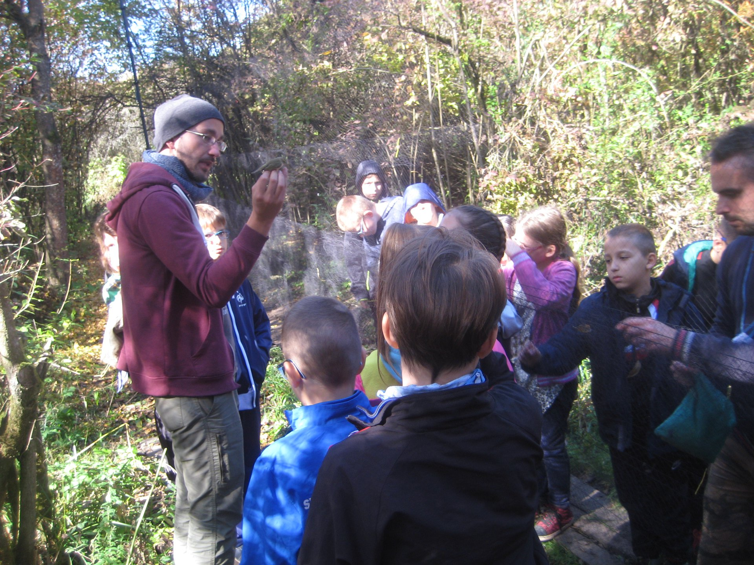

-Kik végzik ezt a munkát?
-Egy jól összeszokott 5-6 főből álló csoport, ahol a feladatok megoszlanak. Minden gyűrűző mellett van egy segítő, aki lejegyzi az adatokat. Vannak, akik a hálókat ellenőrzik, kiszedik a madarakat.
-Nagyon tetszik nekünk ez a munka. Kiből lehet madármegfigyelő? Milyen végzettség kell hozzá?
-Nem kell hozzá speciális szakma, csak érdeklődés, és a természet iránti szeretet. Persze érteni kell hozzá, amit tanfolyamokon lehet elsajátítani. Meg kell ismerni a madárfajokat, ismerni kell a természetvédelmi jogszabályokat, a balesetvédelmi előírásokat. Biztonsággal kell kezelni a hálót, a madarak kezeléséről már nem is beszélve. Meg kell tanulni azokat szakszerűen megfogni, gyűrűzni, amit leginkább úgy tanulhatsz meg, ha minél több táborban veszel részt. Persze ezekről az ismereteidről számot is kell adni, hiszen évente kétszer kell vizsgázniuk azoknak, akik madarat akarnak gyűrűzni. Tehát, ha kedvet éreztek hozzá, akár ti is lehettek majd madármegfigyelők.
-Nagyon köszönjük, hogy válaszoltál kérdéseinkre!
Bellon Zsófia, Kulcsár Emma, Lőrincz Bence, Lőrincz Larina, Lőrincz Lola ( a 4.b riportercsapata)

